|  |
| --- |
| Estructuras de selección |
| |  |  | | --- | --- | | Profesor: | García Morales Karina | | Asignatura: | Fundamentos de Programación | | Grupo: | 1121 | | No de Práctica(s): | 8 | | Integrante(s): | Valencia Villeda Iñaki Rodrigo | |  |  | |  |  | |  |  | | No. de Equipo de cómputo empleado: |  | | Semestre: | 2019-1 | | Fecha de entrega: | 16-10-2018 | | Observaciones: |  | |  |  | |

CALIFICACIÓN: ________________

**Objetivo:**

Elaborar programas en lenguaje C que incluyan las estructuras de selección if, if-else, switch y ternaria (o condicional) para la resolución de problemas básicos.

**Desarrollo:**

**Estructura de condición compuesta:**

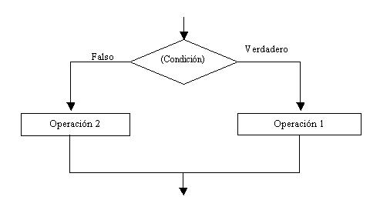Diagrama de flujo:

Pseudocódigo:

Si Condición entonces

Instrucción 1

Si no

Instrucción 2

Programa:

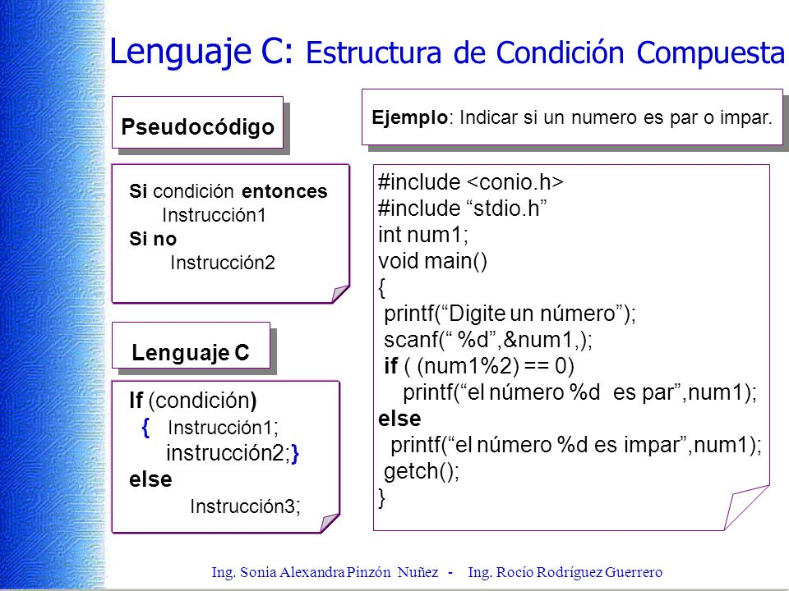

**Estructura de condición simple:**

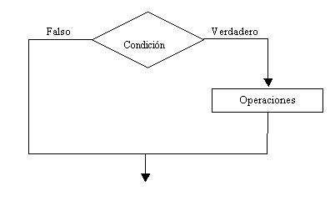Diagrama de flujo:

Pseudocódigo:

Si condición entonces

Instrucción

No

Fin

Programa:

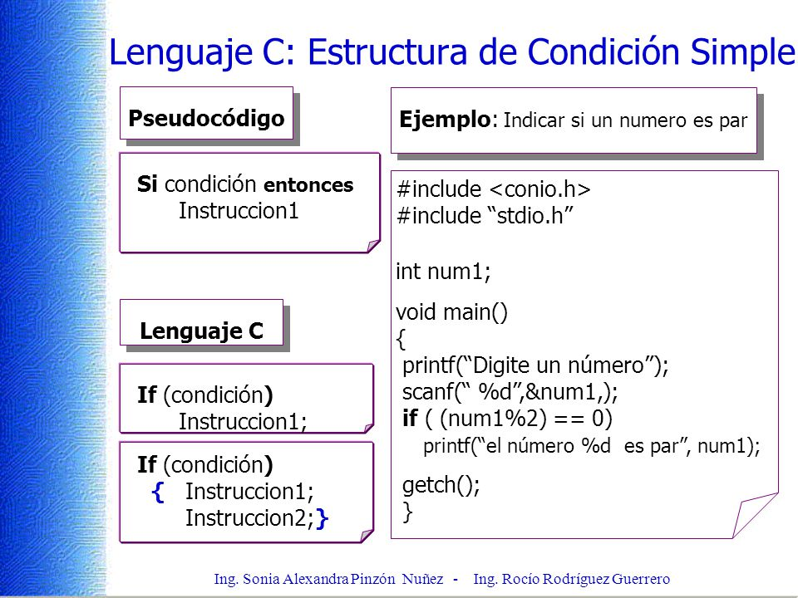

**Condicional múltiple:**

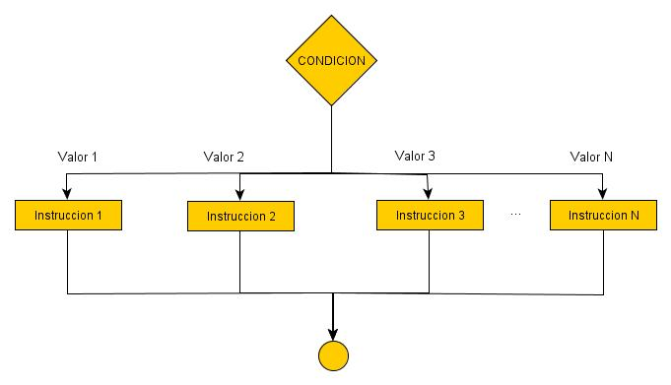Diagrama de flujo:

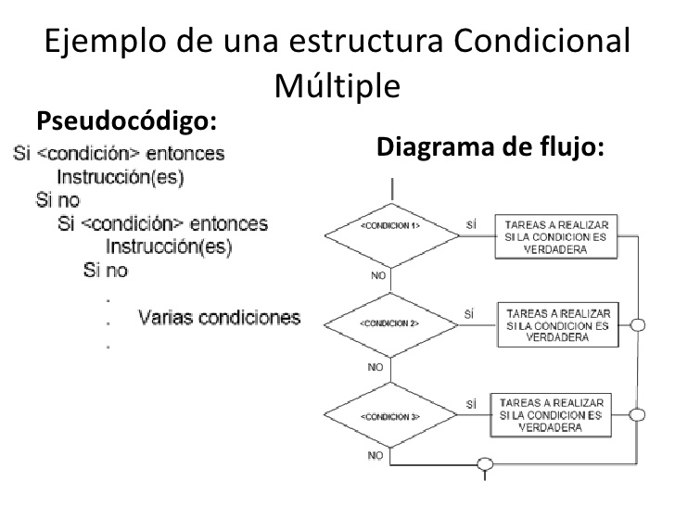

Pseudocódigo:

Programa:

switch (valor)

{

**Case** : <condicion1>

        Sentencia1(s);

**break;**

**Case** : <condicion2>

        Sentencia2(s);

**break;**

**Case** : <condicion3>

        Sentencia3(s);

**break;**

**Case** : <condicion4>

        Sentencia4(s);

**break;**

**default:**

        SentenciaD(s);

**break;**

}

**Switch:**

Diagrama de flujo:

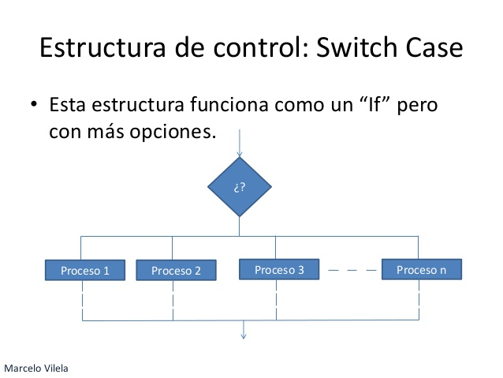

Pseudocódigo:

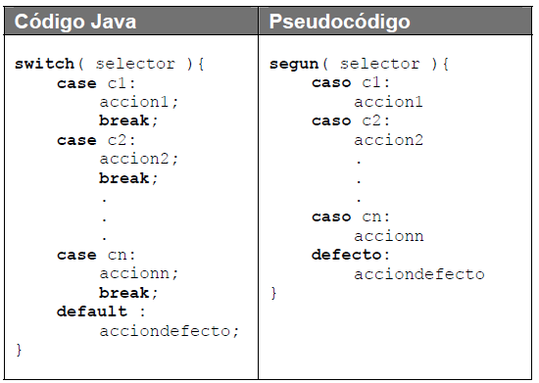

Programa:



**Actividades:**

-Elaborar expresiones lógicas/condicionales utilizadas en las estructuras de selección y realizar su evaluación.

-Elaborar un programa en lenguaje C para cada estructura de selección.

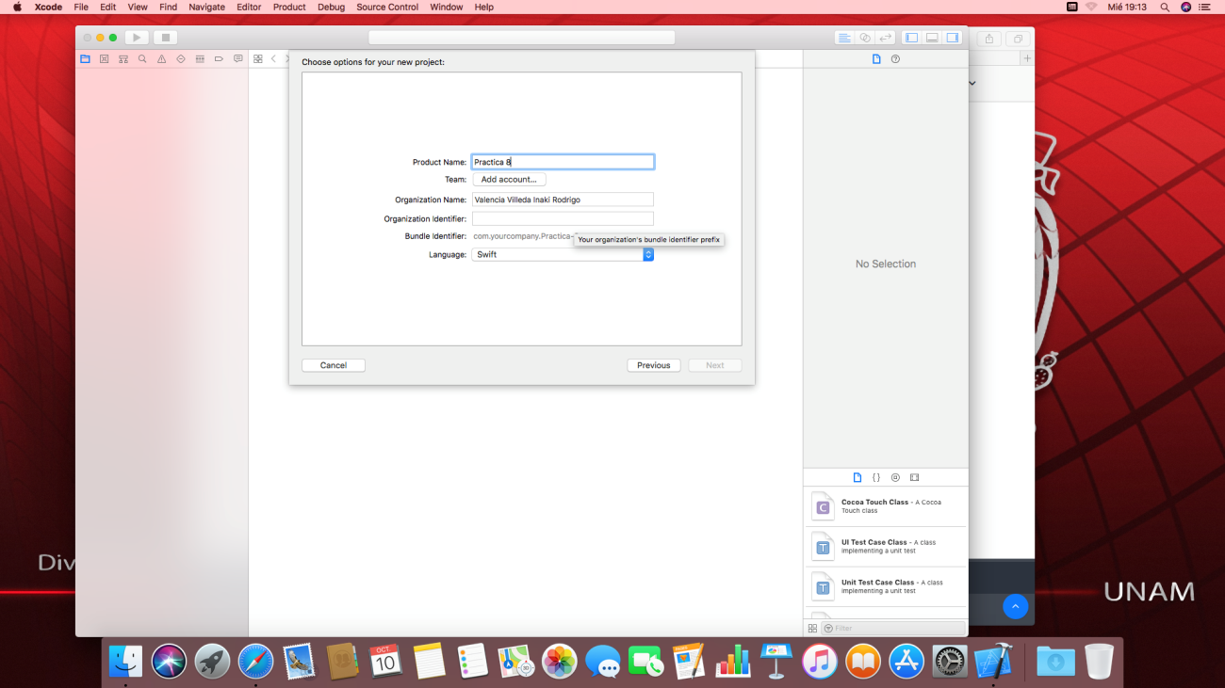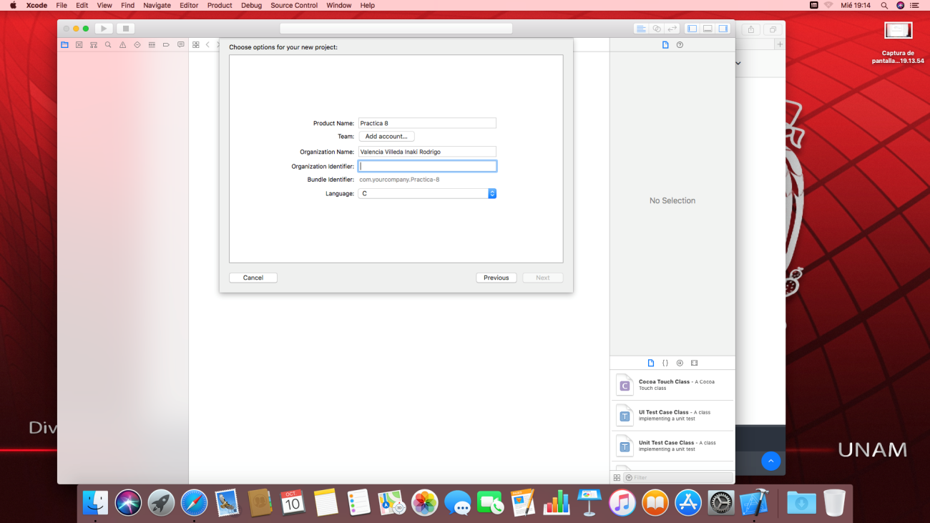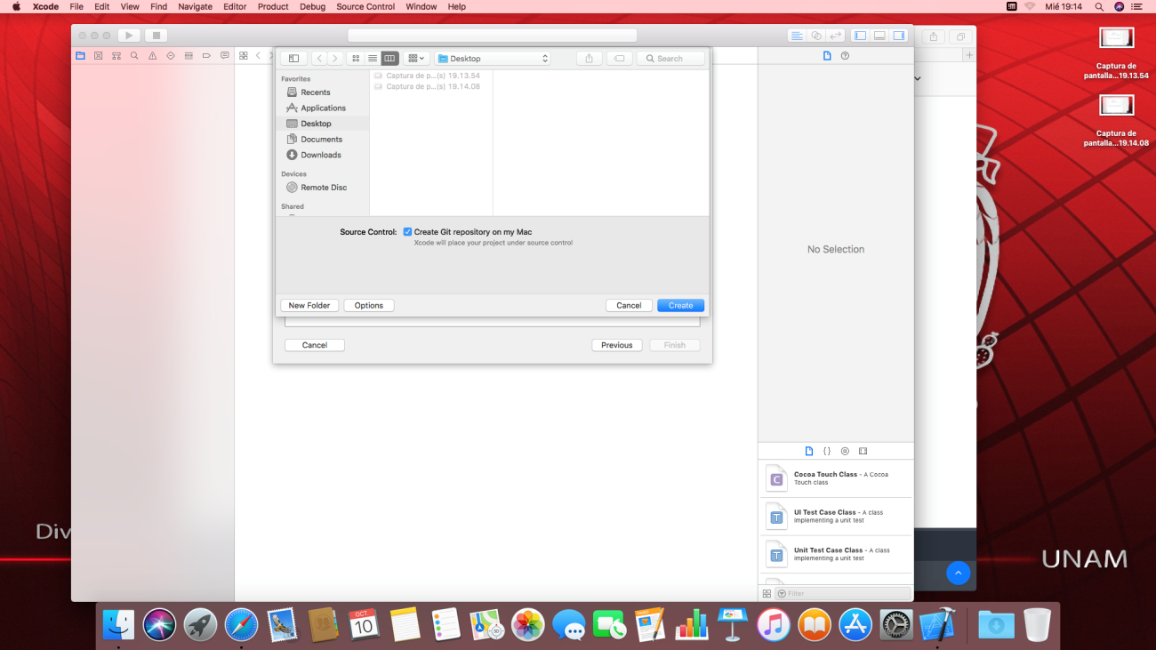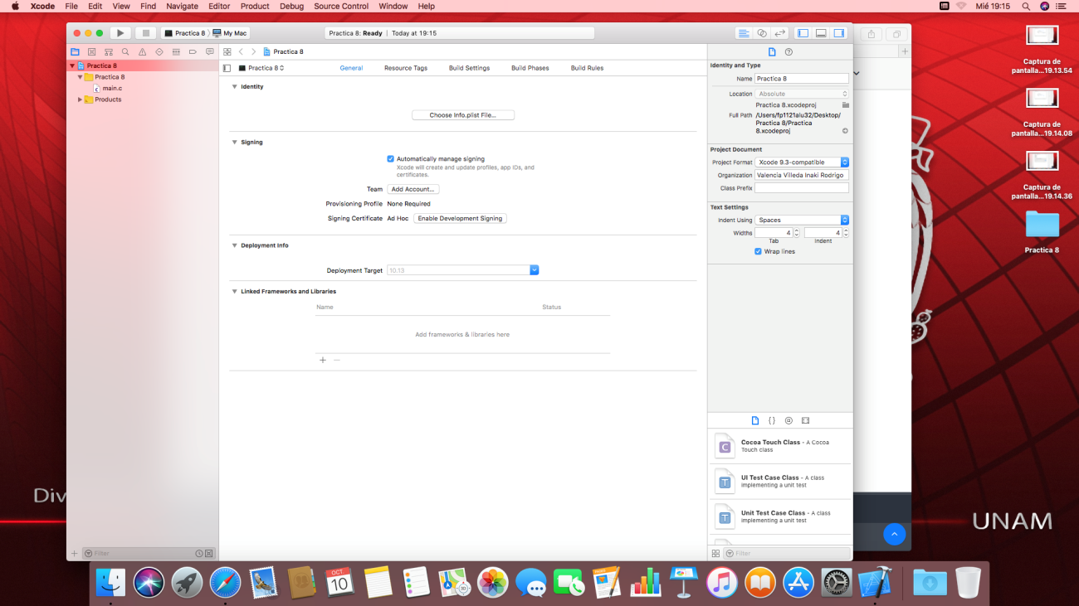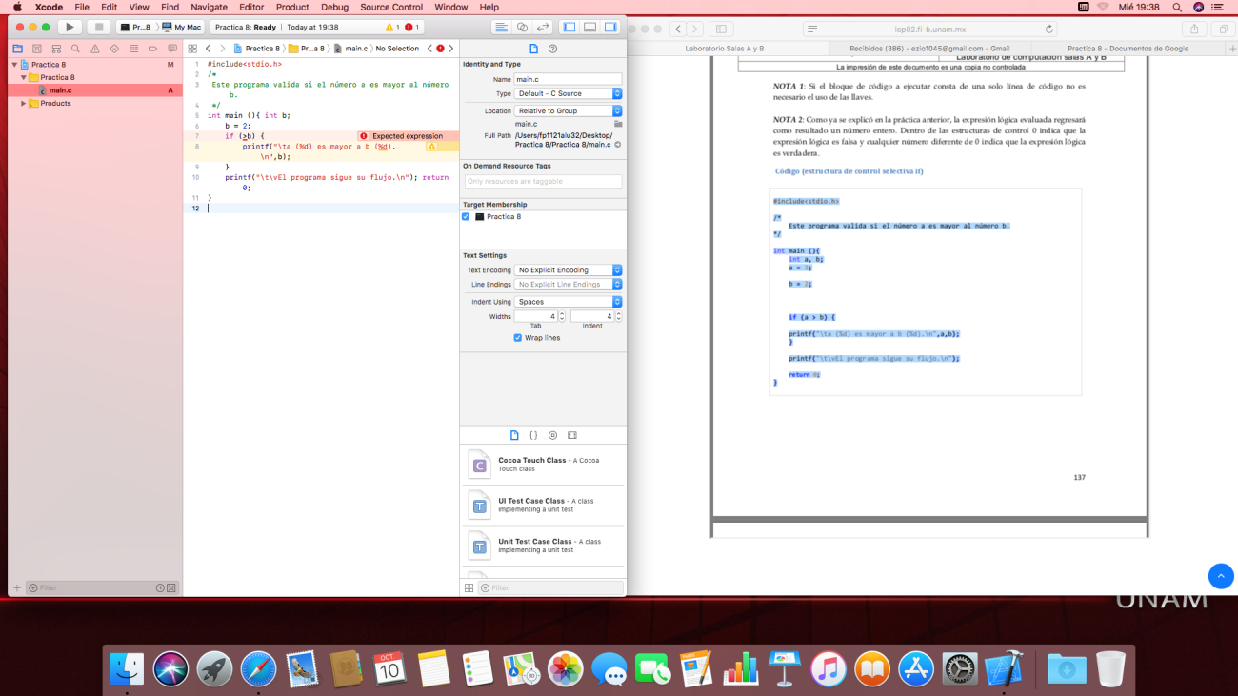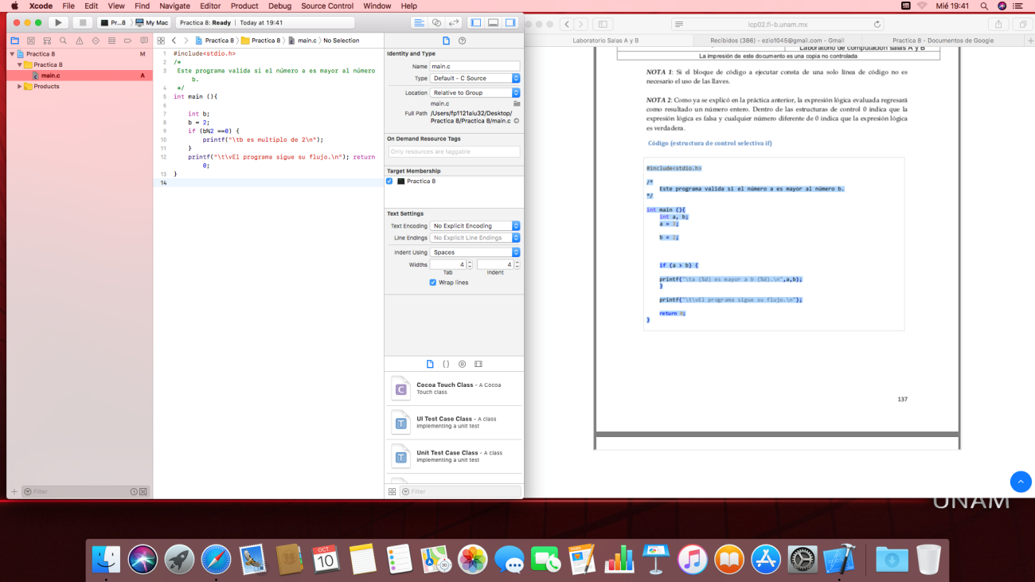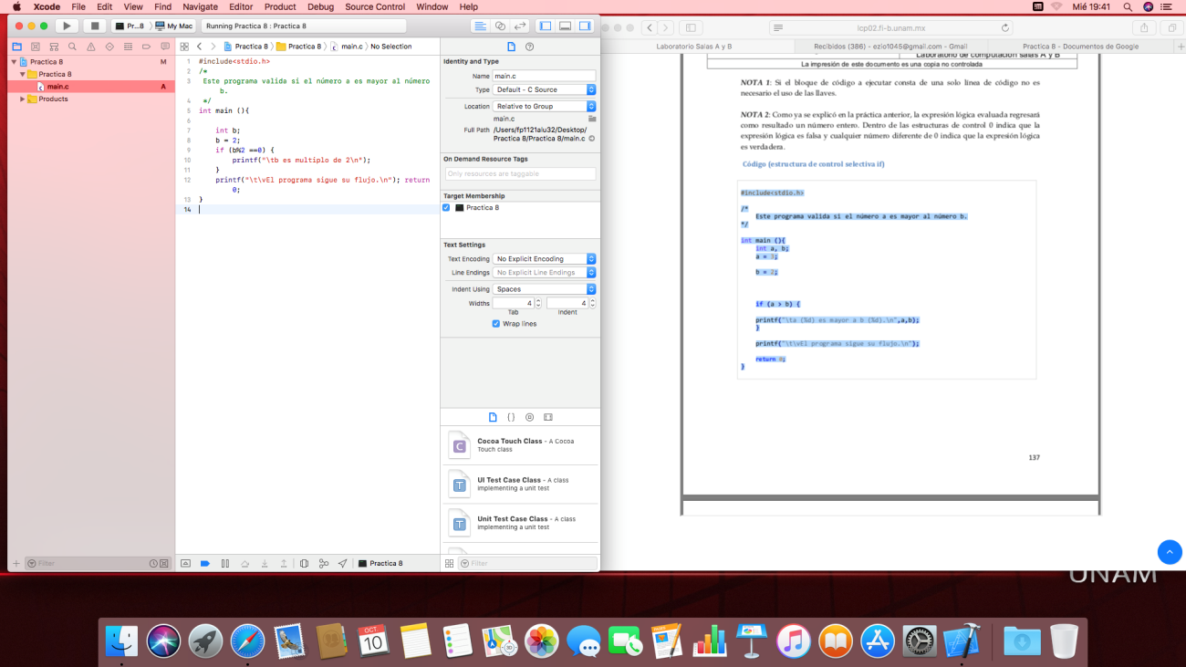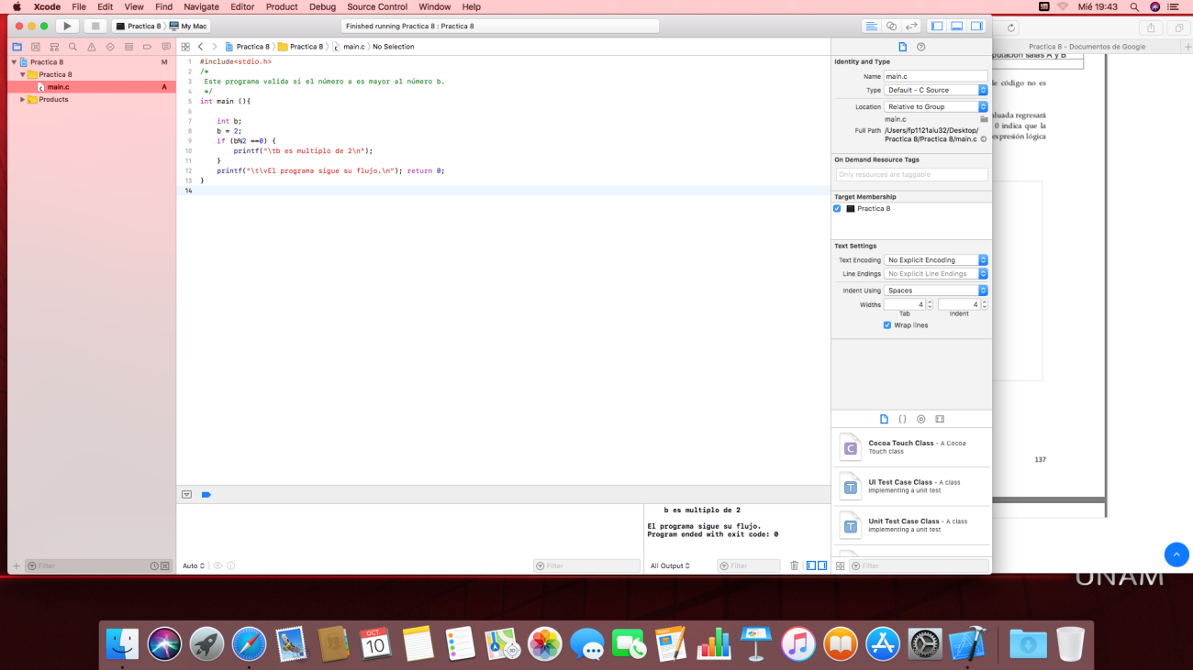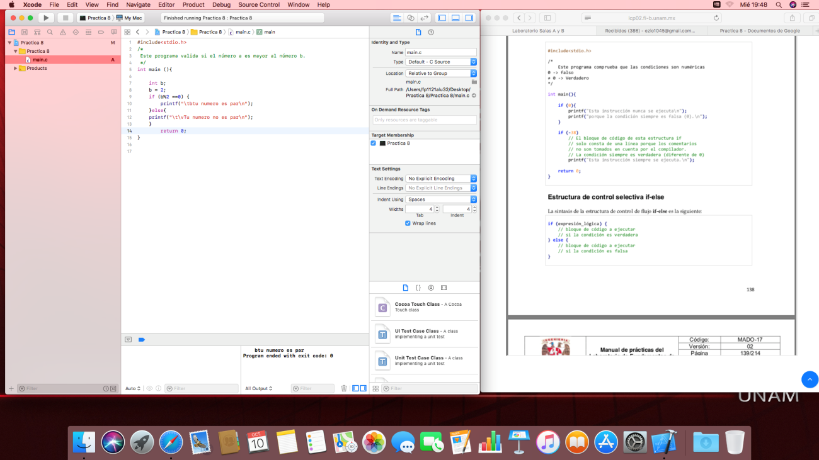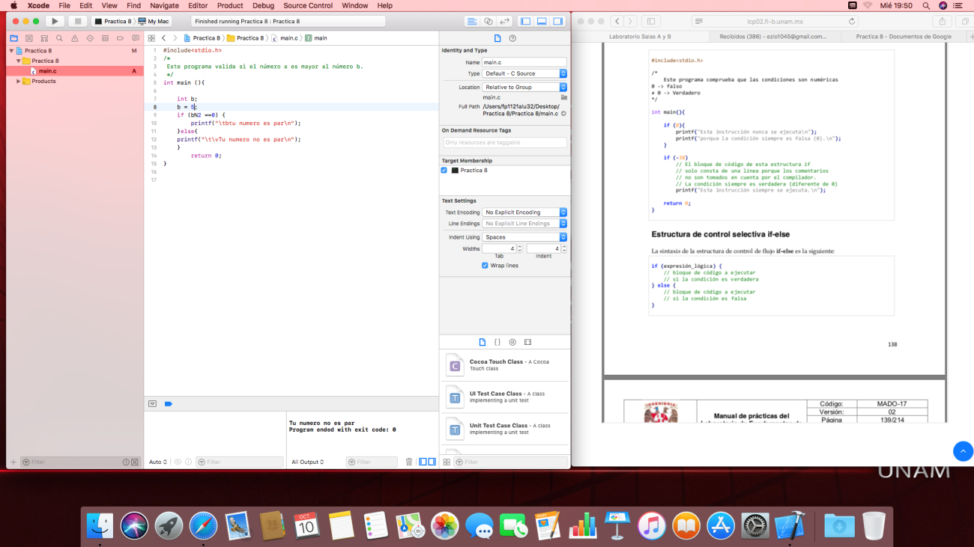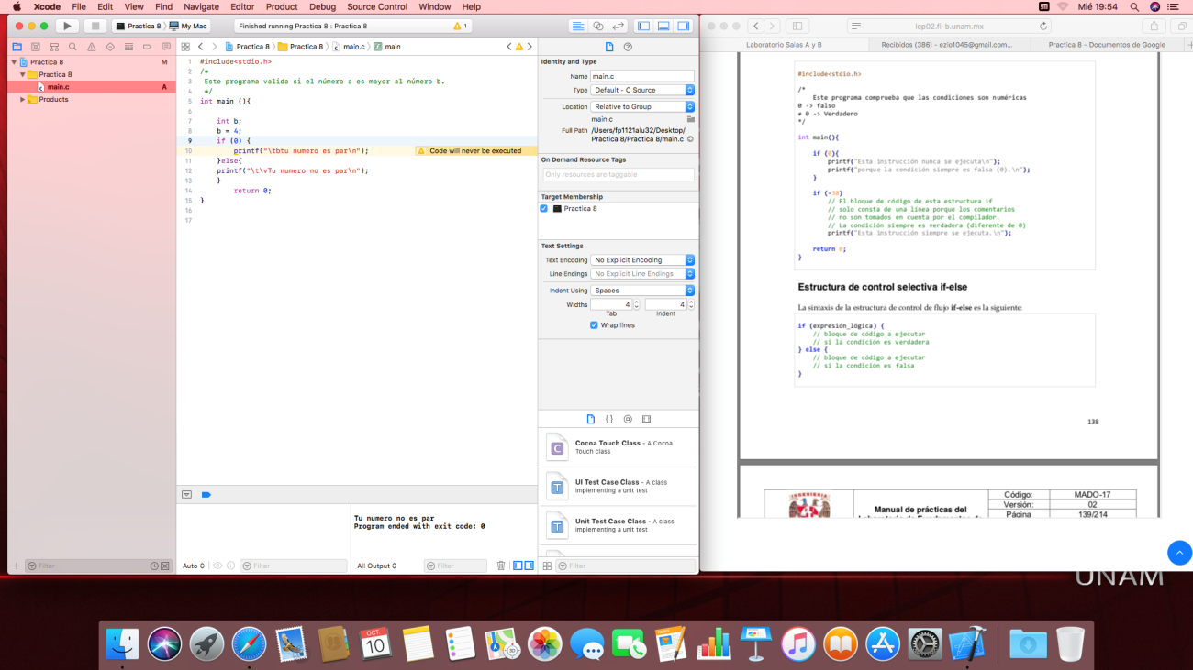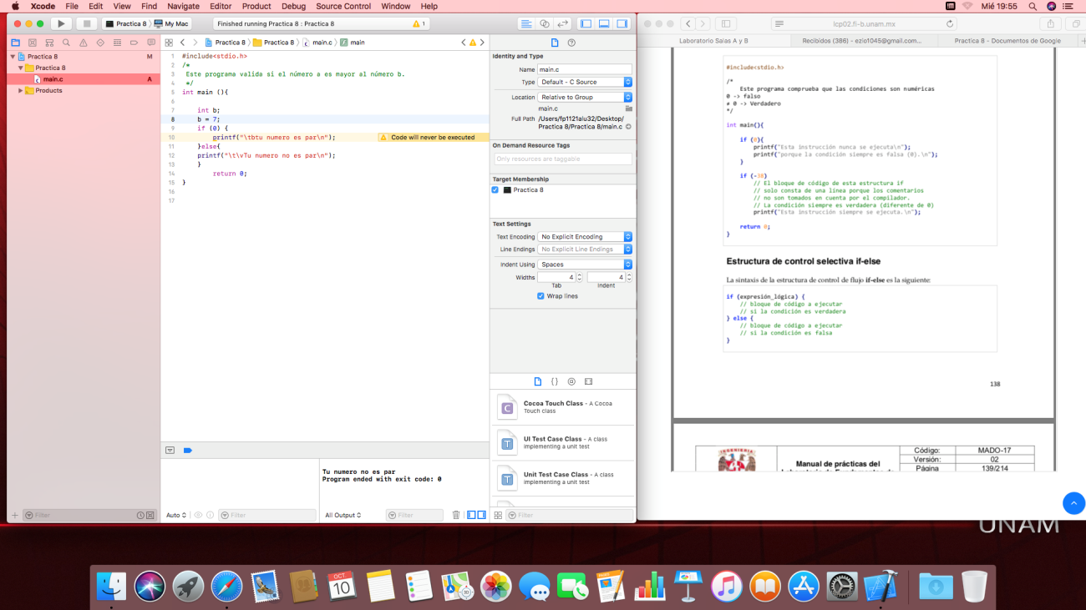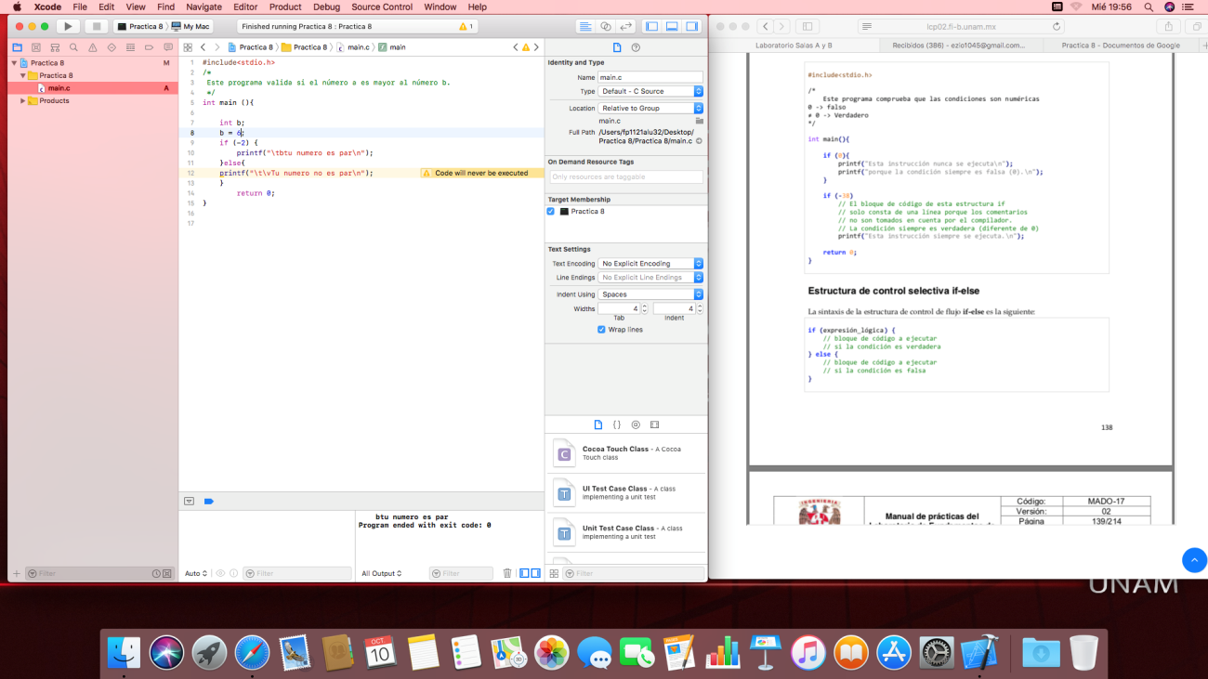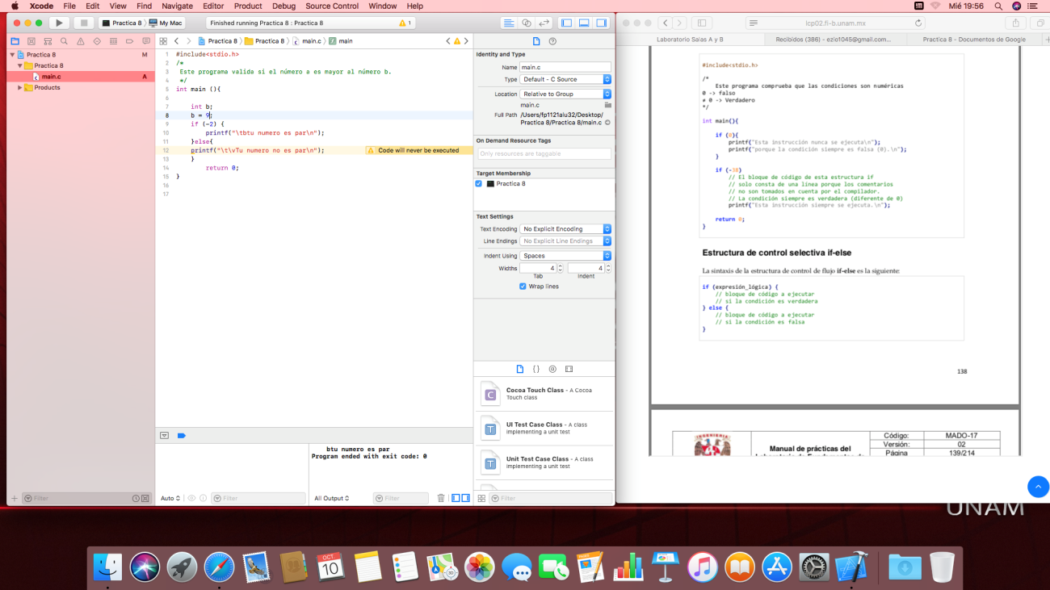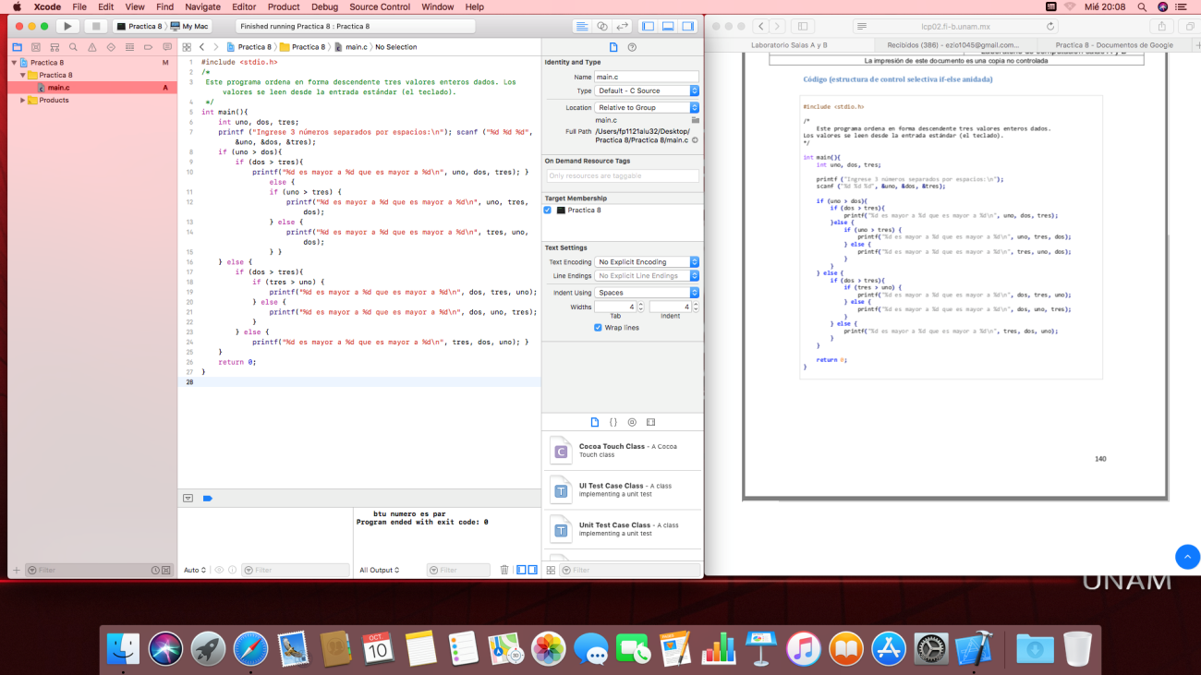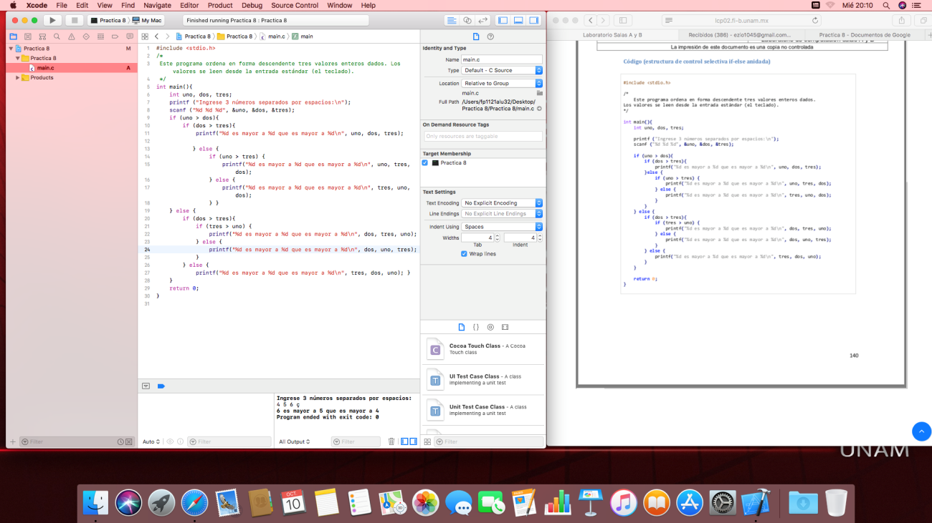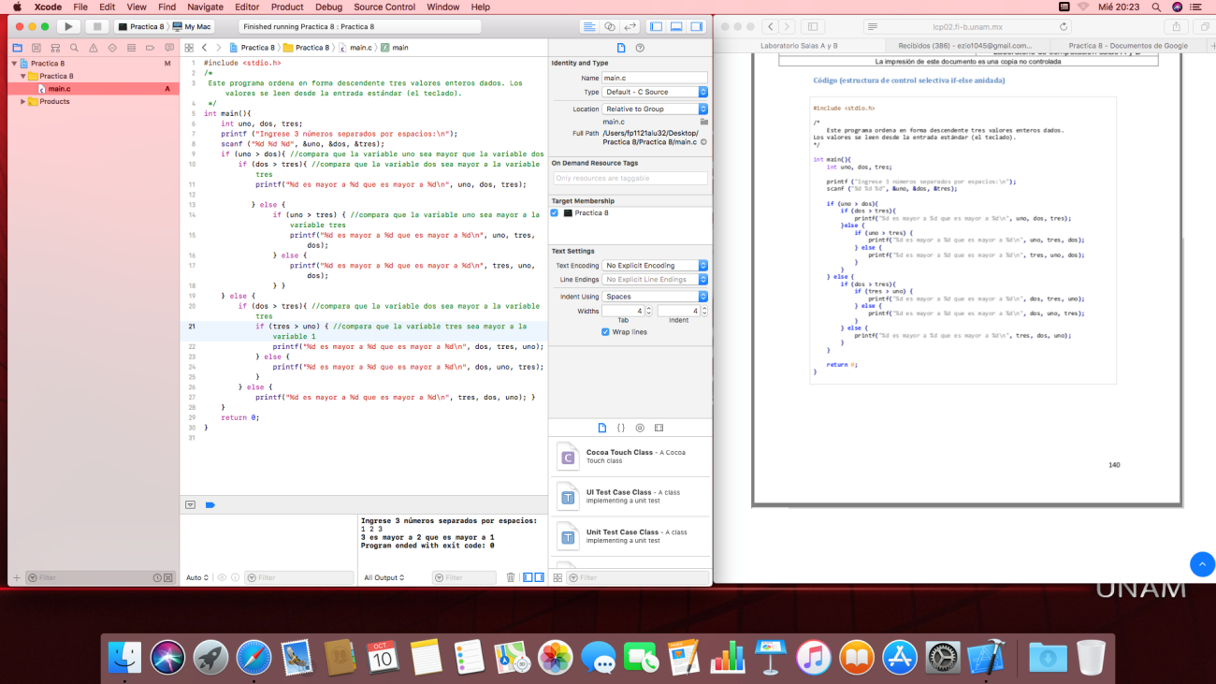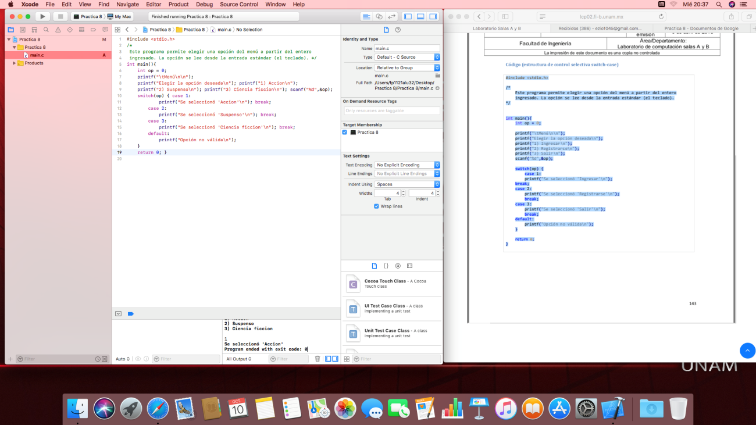

Ejercicios de tarea

1. Genera un programa que indique cuál de tres número es el mayor, emplea el condicional ternario (?)

#include <stdio.h>

Int main ()

{

Int num 1, num 2, num 3;

Printf (“Ingrese valor del numero uno/n”);

Scanf (“%d”, &num 1);

Printf (“Ingrese valor del numero dos/n”);

Scanf (“%d”, &num 2);

Printf (“Ingrese valor del numero tres/n”);

Scanf (“%d”, &num 3);

If (num 1>num 2)

}

Printf ( ( num 1 > num 3) ? “/nnumero 1 es el mayor/n” :” “/nnumero 3 es el mayor/n”);

}

else {

Printf ( ( num 2 > num 3) ? “/nnumero 2 es el mayor/n” :” “/nnumero 3 es el mayor/n”);

}

}

2. Genera un menú

a) Ingresa un número e indicar si es par o impar

b) Ingresa tres números e indicar cuál es el mayor(programa 1)

c) Ingresa al menú de películas

#include <stdio.h>

int main()

{

int numero;

printf( "\n Introduzca un n%cmero entero: ", **163** );

scanf( "%d", &numero );

if ( **numero % 2 == 0** )

printf( "\n ES PAR" );

else

printf( "\n ES IMPAR" );

return 0;

}

#include <stdio.h>

void main() {

int num, mayor=0,menor,contador=1;

printf("\nPara salir introduzca un número negativo o bien 5 números.\n");

do {

printf("Introduce un numero: ");

scanf("%d",&num);

if (num > mayor)

mayor=num;

if ((num >= 0) && ((num < menor) || (contador == 1)))

menor=num;

contador++;

} while ((contador <= 5) && (num >= 0));

printf("El número mayor es: %d\n", mayor);

printf("El número menor es: %d\n", menor);

}

Conclusión

Cada vez va siendo más complicado lo que tenemos que programar y son menos las dudas que hay aunque algunas veces no sé qué hacer muy bien con las ultimas practicas todo quedara más claro seguramente.